***第８回埼玉県西部地域産業ミニ商談会***

***受注側参加企業募集のお知らせ***

和光市商工会では、埼玉県西部地域と埼玉県西部地域近隣・東京都多摩西部地域の各商工会議所・商工会及び(公財)埼玉県産業振興公社・㈱日本政策金融公庫と協力し、ものづくり企業を対象とした受発注取引促進の一環として、「第８回埼玉県西部地域産業ミニ商談会」を以下のとおり開催いたします。

本商談会は、新たな取引先や協力会社・情報収集を希望する発注企業の皆様との個別商談となりますので、本商談会で発注企業の皆様との商談を希望されます方は是非ともご活用ください。

なお、埼玉県西部地域及近隣地域から受発注企業が数十社参加予定ですので、企業間の情報交換の場としてもご活用いただけます。

|  |  |
| --- | --- |
| 開催日時 | 令和元年9月27日（金）12：00～18：00 （抽選・名刺交換会含む　受付１１:１５～）  （完全申込制になりますので、必ず申込手続きを行ってください。） |
| 会場 | 狭山市市民会館（埼玉県狭山市入間川２-33-1）  ※駐車場は狭山市市民会館駐車場をご利用ください。 |
| 募集定数 | 概ね４０社 |
| 参加費 | 無料 |
| 申込手続 | 書面申込 または ネット申込 で８月２３日（金）までにお申し込みください。  ・書面申込：裏面の申込書をもれなくご記入の上、ＦＡＸ（048-464-3554）にて  お申込みください。  ・ネット申込：https://www.minishodankai.com　からご入力ください。 |
| 商談方法 | 発注企業１社ごとに商談ブースに於いて対面形式で商談を行っていただきます。  １商談１５分とし、発注企業１社につき最大９商談となります。  当日は、抽選予約（初回のみ）により発注企業との商談予約を行っていただきます。  希望企業との商談予約が取れなかった場合は、休憩時間や名刺交換会で名刺交換を行っていただきます。 |
| 名刺交換会 | 商談会終了後、参加企業間の更なる情報交換・交流のため、交流会（立食・アルコール提供　　　あり）をご用意します。商談会へご参加の皆様は無料でご参加いただけます。  （準備の都合により、事前の申込をお願いします。参加希望の方は申込書の名刺交換会参加欄へのチェックをお願いいたします。） |
| 発注内容一覧 | 別紙発注内容一覧をご参照ください。また、ホームページからも発注内容を確認いただけます。  （ ＨＰアドレス:　 https://www.minishodankai.com ） |

お問合せ・お申込み先　和光市商工会　担当　浜口・岡本

ＴＥＬ　048-464-3552　　ＦＡＸ　048-464-3554

Ｅｍａｉｌ　info@wako-sci.or.jp

**第８回埼玉県西部地域産業ミニ商談会申込書（受注側用）**（和光市商工会　行）

※以下の項目について漏れのないようご記入ください。（間違い防止のため楷書でのご記入にご協力ください。）

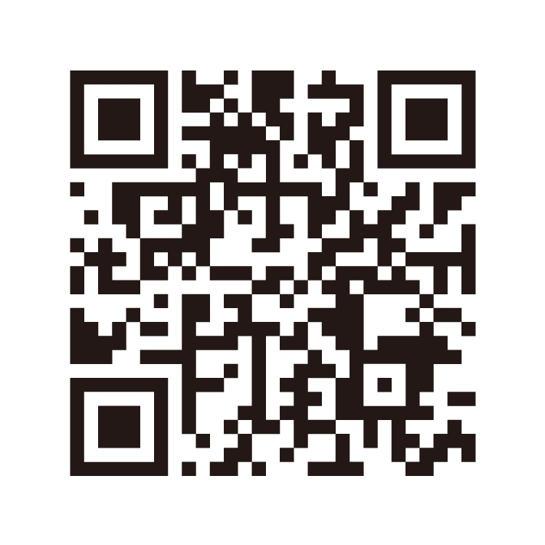

|  |  |  |  |  |  |  |  |  |  |  |
| --- | --- | --- | --- | --- | --- | --- | --- | --- | --- | --- |
| 貴社（事業所）名 | |  | | | | | |  | | |
| 所在地 | | 〒[　　　　　　　　］ | | | | | |  | | |
| 資本金額 | | 万円 | | | 電　話 | | （　　　） |  | | |
| 従業員数 | | 名 | | | ＦＡＸ | | （　　　） | **スマホからも** | | |
| 貴社・事業所の事業概要・取扱製品等 | | | | | | | | | | |
| 得意な分野や得意な加工内容等  名刺交換会チェック欄 | | | | | | | | | | |
| 商談会出席者  （商談会終了後の名刺交換会にもご参加頂く場合、チェック欄の□にチェックを入れてください。） | | | 部署･役職 | | | 氏名    名刺交換会チェック欄 | | | | |
| 部署･役職 | | | 氏名 | | | | |
| 連絡担当者：部署･役職［　　　　　　　　　　　　　　］氏名［　　　　　　　　　　　　　　　　　　　　］ | | | | | | | | | | |
| ◆**対応できる加工内容について、該当する番号をすべて○で囲んでください。**  １．鍛造　　　　　　２．鋳造　　 　３．ダイカスト　 ４．ＭＣ加工　　５．フライス加工　 　 ６．旋盤加工  ７．研削・研磨加工　８．金型製作 　９．プレス加工　 10．製缶加工　 11．板金加工　　 12．樹脂成形加工  13．ゴム成形加工　 14．塗装　 　 15．メッキ　 　16．熱処理　 17．電気組立(基板含む) 18．機械装置組立  19．設計　　20.木材加工(建具等含む) 　21．物流・運輸・梱包　 22．その他 [　　　　　　　　　　　　] | | | | | | | | | |
| **主要機械設備（５つまで）** | 名　　　称 | | | 能　　　力 | | | | | 台数 |
| ※記入例　マシニングセンター | | | ※記入例　立型　Ｘ６００Ｙ４００Ｚ４００ | | | | | ２ |
|  | | |  | | | | |  |
|  | | |  | | | | |  |
|  | | |  | | | | |  |
|  | | |  | | | | |  |
|  | | |  | | | | |  |
| （商談会会場とは別に展示ブースをご用意させていただきます。  展示ブースの利用　□する　□しない  　展示ブースの内容は別紙展示出展申込書をご参照ください。  　なお、ブース数には限りがあり、先着順とさせていただきます） | | | | | | | | | |
| 展示ブース利用を希望する場合、展示内容および数量などをご記入ください。　　　　　(どちらかに〇を付けてください)  　　　　　　　　　　　　　　　　　　　　　　　　　　　　　　　　　　　　　　　電源有無　　有　・　無    漏れなくご記入の上、ＦＡＸ（048-464-3554）にてお送りください。 | | | | | | | | | |

個人情報のお取り扱いについて（当会では個人情報を以下の目的で利用させていただきます。）

●商談会に係るガイドブック作成及び連絡調整等　　●当会が主催するイベントや研修会等に関する情報提供（案内資料送付含む）